**VM_GITLAB**

**安装gitlab**

**安装 openSSH 与开启防火墙http 80 port**

|  |
| --- |
| sudo yum install -y curl policycoreutils-python openssh-server  sudo systemctl enable sshd  sudo systemctl start sshd  sudo firewall-cmd --permanent --add-service=http  sudo firewall-cmd --zone=public --add-port=80/tcp --permanent  sudo systemctl reload firewalld |

**邮箱服务器? (未安装)**

|  |
| --- |
| sudo yum install postfix  sudo systemctl enable postfix  sudo systemctl start postfix |

**安装gitlab 套件**

|  |
| --- |
| curl https://packages.gitlab.com/install/repositories/gitlab/gitlab-ee/script.rpm.sh | sudo bash |

**安装Gitlab**

|  |
| --- |
| sudo EXTERNAL_URL="https://gitlab.example.com" yum install -y gitlab-ee |

**预设80 port 更改方法**

vim /etc/gitlab/gitlab.rb

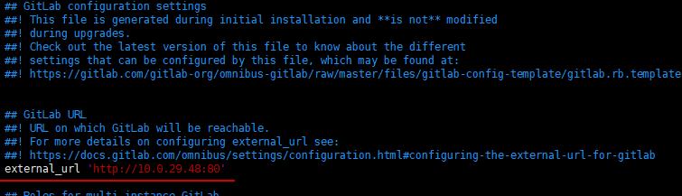



EXTERNAL_URL="<http://gitlab.example.com>" (预设长这样,可改成指定ip 或localhost)

**启动Gitlab**

|  |
| --- |
| gitlab-ctl reconfigure |

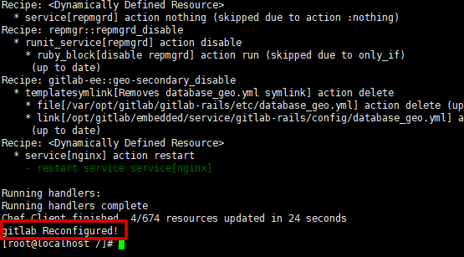

**输入8位数密码做修改**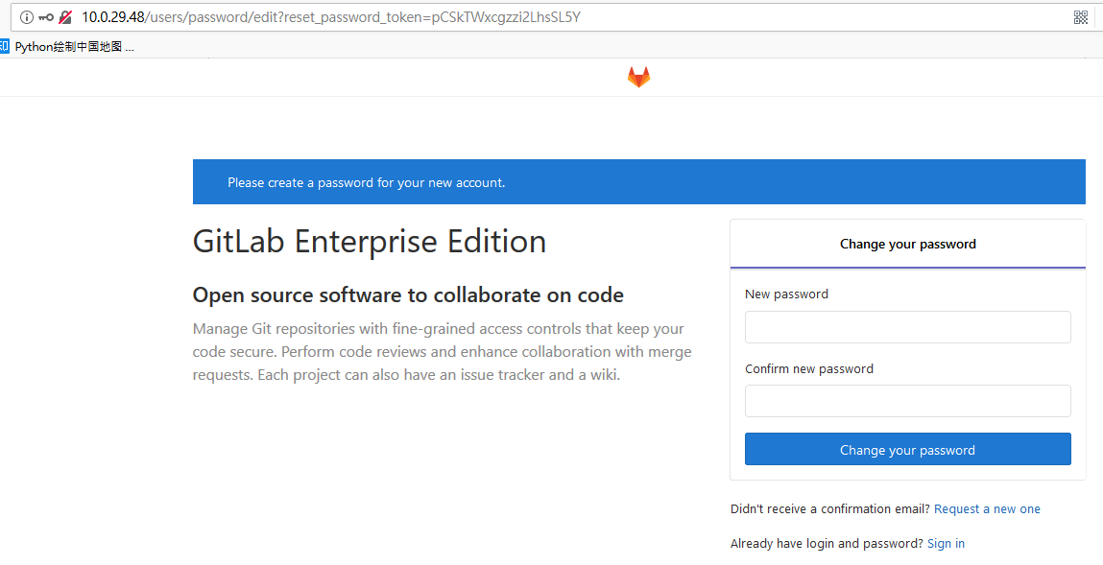

**登录管理员帐户 root / pw**

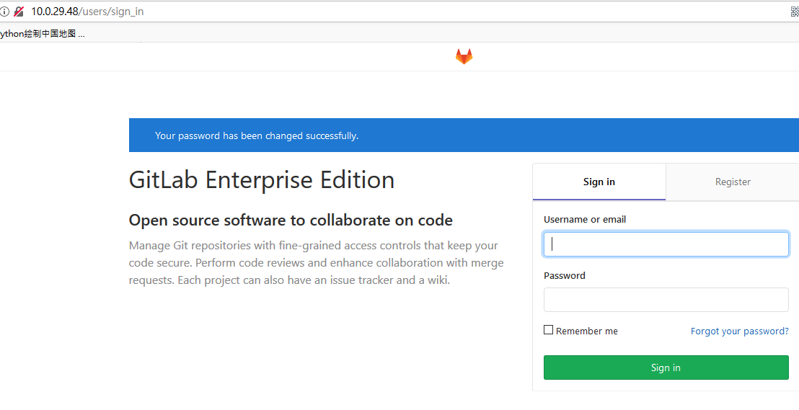 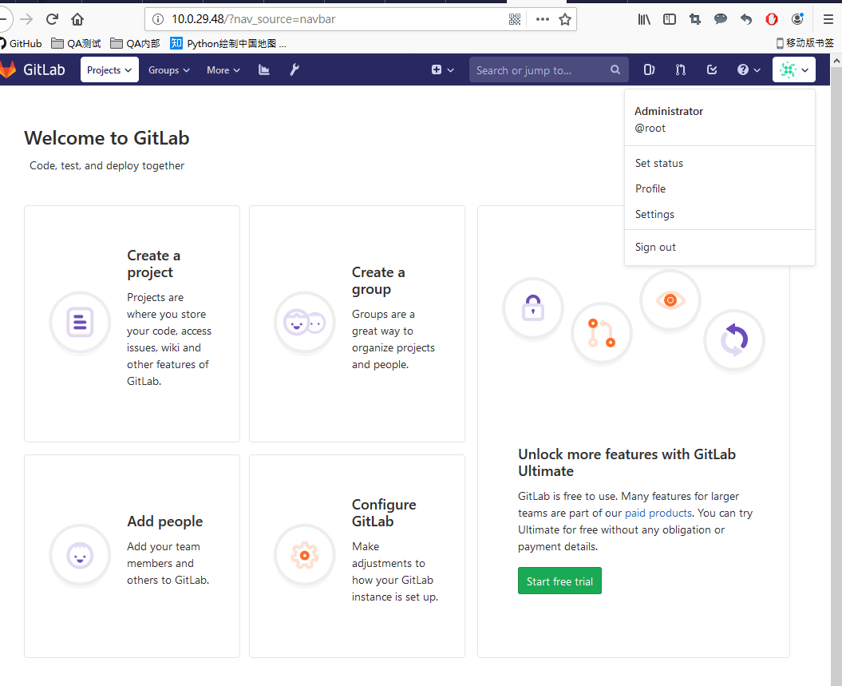 **创建一个project**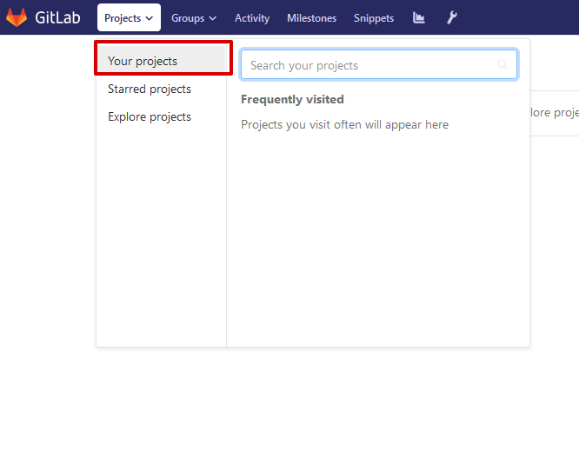 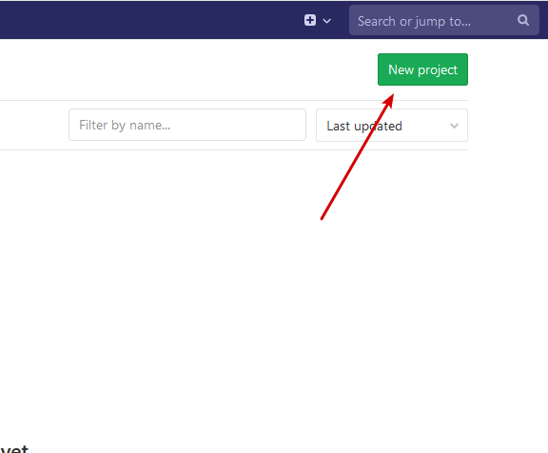 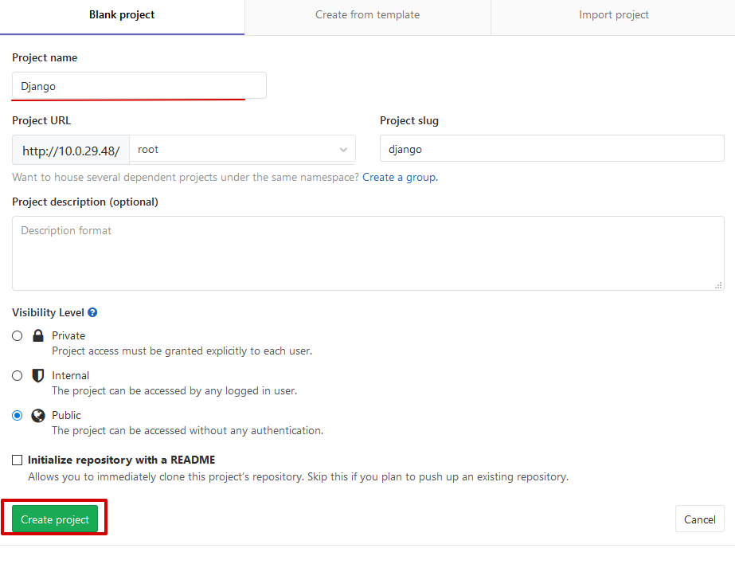

**Git 加入 remote gitlab端口**

git remote add gitlab <http://10.0.29.48/root/Django-test.git>

git add .

git commit -m “update to django”

git push -u gitlab master

输入帐号密码 root /pw 后 上传

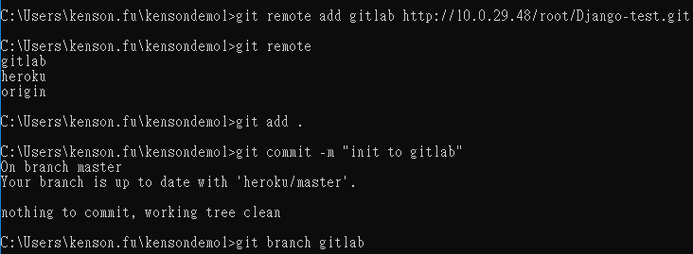

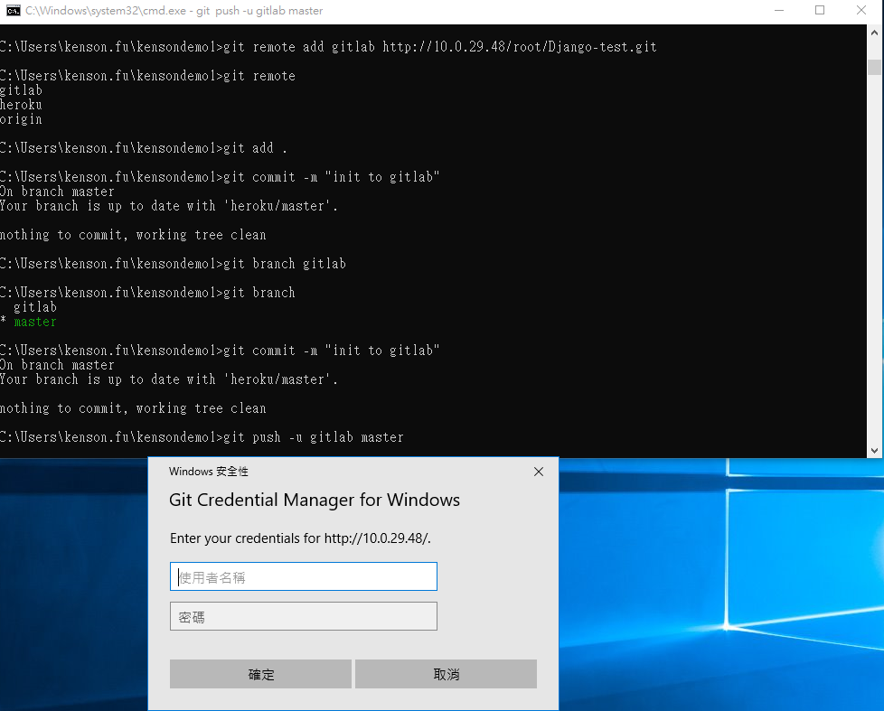坑: 如果遇到这个权限问题

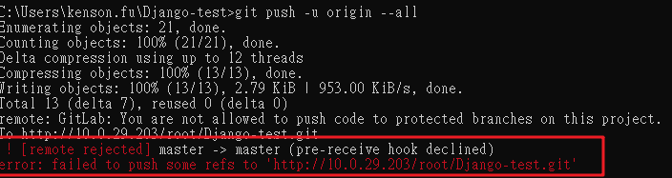

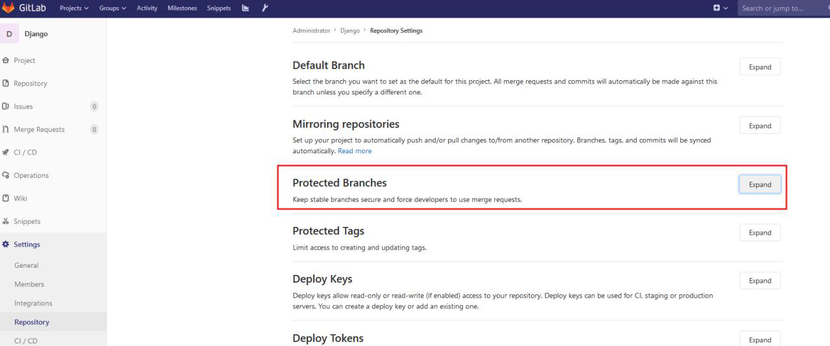

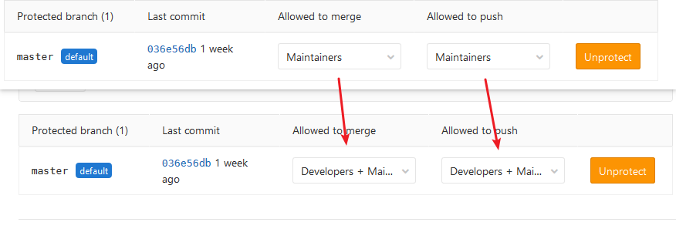

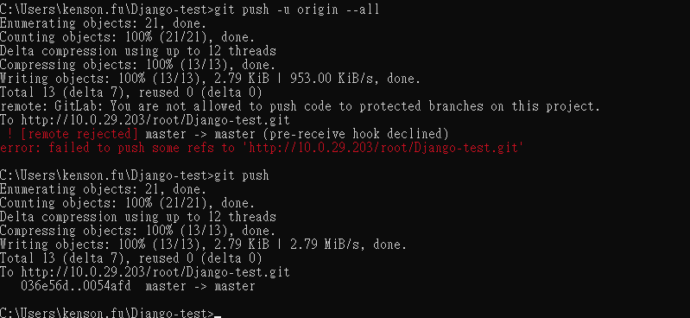

**Gitlab webhook 串 Jenkins**

1. Jenkins 建立一个webhook专案

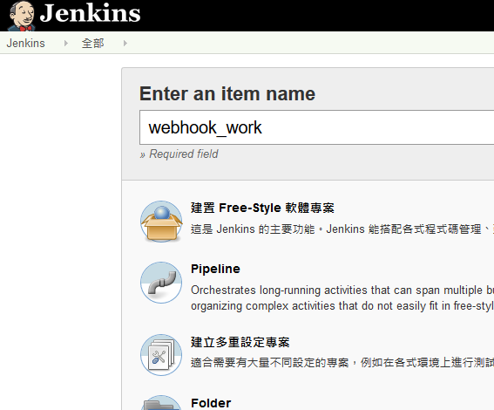

1. 此项目打勾 没有的话需要下载插件

获得一个webhook 的URL,之后贴到gitlab上

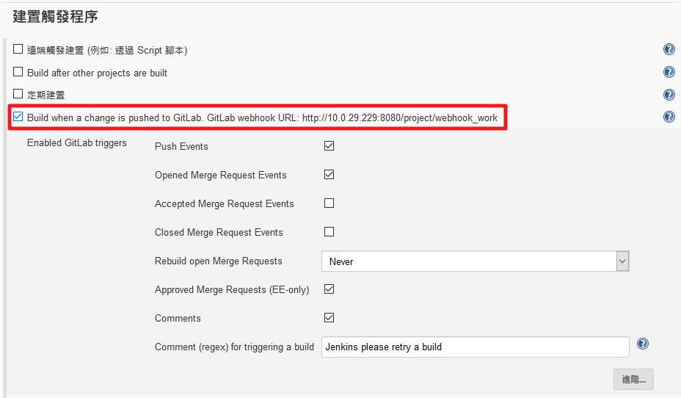

1. 点击进阶 产生一个token,纪录一下之后会贴到gitlab ,储存专案

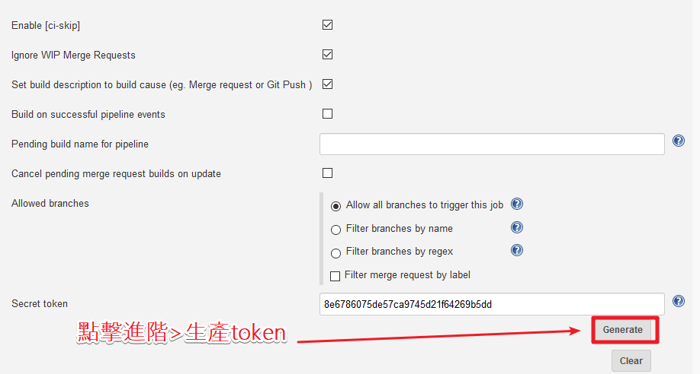

1. 到Gitlab 页面 > Admin Area > System Hooks

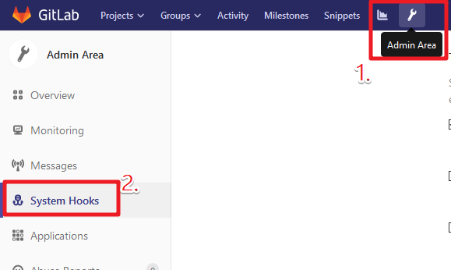

1. 贴上webhook专案的内容并新增

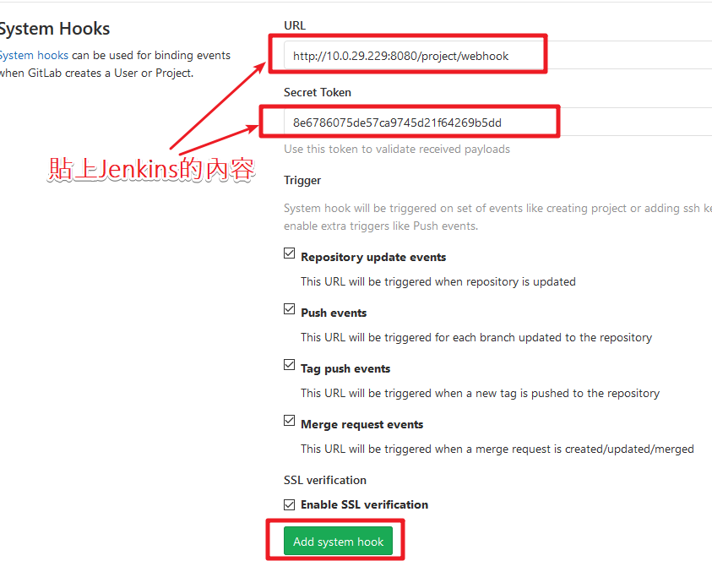

1. Jenkins 的Django专案设定上游是webhook

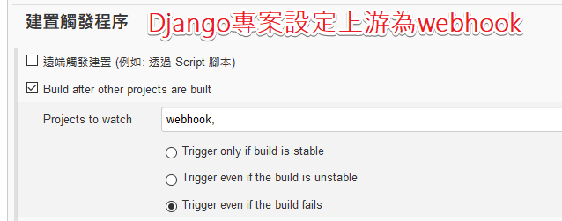

1. 另建一个關閉Django的专案,并上游也是webhook

将下列程式码贴到Groovy Script

Thread.getAllStackTraces().keySet().each() {

if (it.name.contains('Django')) {

println "Stopping $it.name"

it.stop()

}

}

